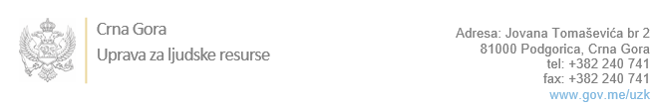

Br: 02-100/23-1973/14

Podgorica, 19.06.2023. godine

U skladu sa članom 47 Zakona o državnim službenicima i namještenicima ("Službeni list CG", br. 02/18, 34/19, 08/21 i 37/22), a na osnovu Izvještaja o provjeri znanja, sposobnosti, kompetencija i vještina kandidata br. 02-100/23-1973/13 od 19.06.2023. godine, Uprava za ljudske resurse utvrdila je

**LISTU ZA IZBOR KANDIDATA**

Po javnom oglasu br. 02-100/23-1973/3, objavljenom 17.05.2023. godine, za potrebe **Uprave za inspekcijske poslove** , za radno mjesto:

**I Samostalni/a referent/kinja, Kancelarija za administrativne poslove, Služba za opšte poslove i ljudske resurse**  - Izvršilaca: 1, na neodređeno vrijeme, - IV1 nivo kvalifikacije obrazovanja

**MARKO JOVOVIĆ - ostvareni broj bodova 20.00**

**NATALIJA PAVIĆEVIĆ - ostvareni broj bodova 15.65**

Odluka o izboru kandidata donosi se u skladu sa članom 48 Zakona o državnim službenicima i namještenicima ("Službeni list CG", br. 02/18, 34/19 i 08/21), i dostavlja Upravi za ljudske resurse najkasnije u roku od deset dana od dana prijema liste za izbor kandidata.

**Agron M. Camaj**

**DIREKTOR**

Dostavljeno:

- Upravi za inspekcijske poslove

- a/a